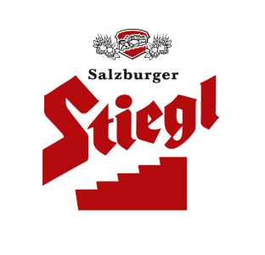
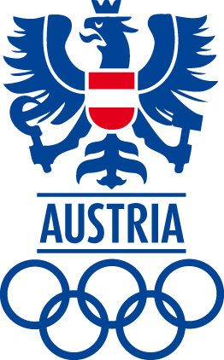
Presseinformation!

➲ Stiegl-Bier für das Österreich-Haus in Pyeongchang
➲ 19.350 Liter Stiegl-Goldbräu warten in Südkorea darauf, getrunken zu werden
➲ Stiegl ist seit 2006 wertvoller Partner des Österreichischen Olympischen Comités (ÖOC)

SLOW BEER FOR FAST AUSTRIANS:
Stiegl-Bier fürs Österreich-Haus in Pyeongchang

Nur das Beste für unsere Athleten: Von 9. bis 25. Februar finden in Pyeongchang die 23. Olympischen Winterspiele statt und das zum wiederholten Mal mit Braukunst auf höchster Stufe. Bereits im November verschifft, stehen 360 Stiegl-Fässer schon frisch gekühlt für die Sportler bereit. Nachdem die Athleten in den unterschiedlichen Bewerben den Kampf um die schnellste Zeit aufgenommen haben, können sie sich im Österreich-Haus vom Stress der Spiele erholen. Hier sorgt man mit dem richtigen Bier für Entspannung. „Ganz nach dem Motto ‚so viel Zeit muss sein‘ ein ’slow brew‘ für ‚fast Austrians‘, denn Stiegl darf eines der strengsten internationalen Gütesiegel für Bier, das ‚Slow Brewing-Siegel‘ tragen“, weiß Torsten Pedit, Stiegl-Marketingleiter. Das Österreich-Haus ist für seine gute Stimmung berühmt. Die österreichische Gastfreundschaft lockt immer wieder Athleten aus anderen Nationen zum Feiern ins „Austria House“. Genügend Bier ist, dank Stiegl, auf jeden Fall vorhanden.

Stiegl zum 6. Mal olympisch
Seit 2006 ist die Stieglbrauerei zu Salzburg Partner des Österreichischen Olympischen Comités (ÖOC). Die Siege im Österreich-Haus werden heuer somit bereits zum sechsten Mal mit Stiegl-Bier gefeiert. Nach Turin, Peking, Vancouver, London und Sotschi ist die Salzburger Brauspezialität nun auch in Südkorea angekommen. „Als Brauerei und Bier der Österreicher ist das Olympia-Engagement Teil unserer Bemühungen für und um den österreichischen Sport herum“, erklärt Stiegl-Marketingleiter Torsten Pedit die langjährige Partnerschaft mit dem ÖOC und ergänzt, „Gemeinsam werden wir im Österreich-Haus in Pyeongchang wieder österreichische Gastfreundschaft und Braukunst auf höchster Stufe transportieren.“
2018-02-06
_______________________________
Bildtext:
Pressebild 1: Bereits im Jahr 2014 wurde im Österreich-Haus „Haus Tirol“ mit Stiegl-Bier auf die Erfolge der heimischen Sportlerinnen und Sportler angestoßen.
Bildnachweis: ÖOC/Spiess/Abdruck honorarfrei!

Pressebild 2: Stiegl Marketingleiter Dr. Torsten Pedit schätzt die Partnerschaft mit dem Österreichischen Olympischen Comité und freut sich mit Stiegl-Bier Teil des Österreich-Hauses sein zu dürfen.
Bildnachweis: Mirja Geh/Stiegl/Abdruck honorarfrei!

Rückfragen richten Sie bitte an:

Stiegl-Pressestelle, Mag. Alexandra Picker-Rußwurm, c/o PICKER PR – talk about taste, Tel. 0662-841187-0,
E-Mail: office@picker-pr.at

